Francesca B.

Prima…
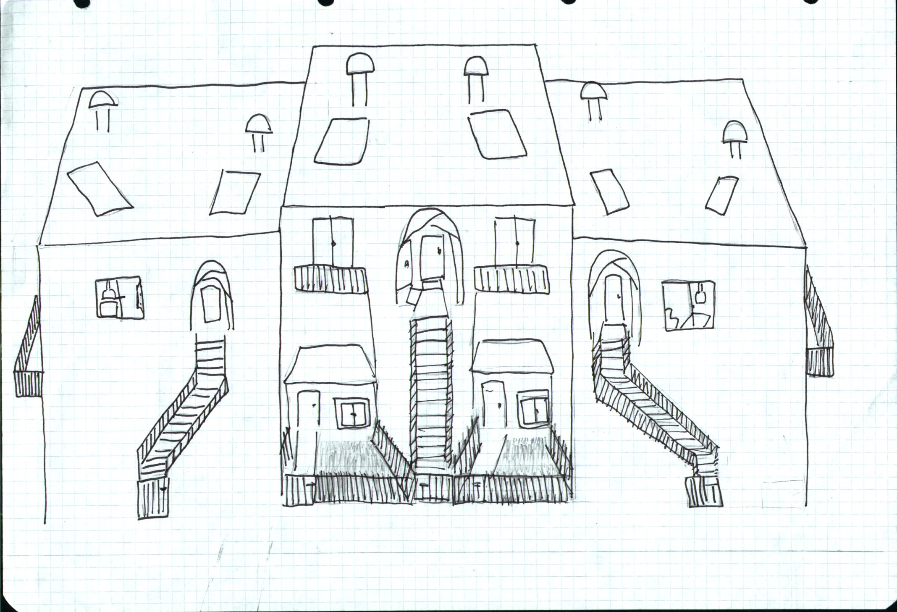
…dopo
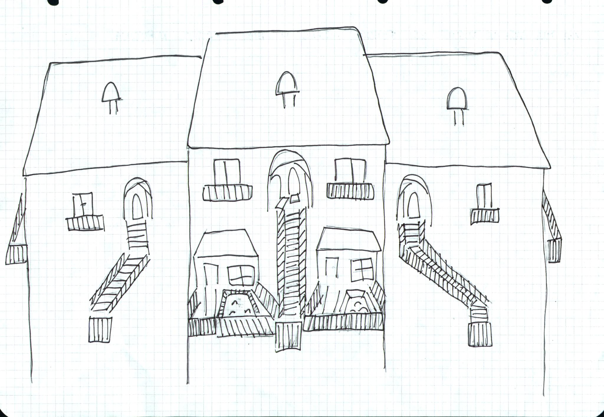

Zona rappresentata: “Il mio condominio”
Modifiche apportate: “Al posto degli spazi verdi ho messo due piscine
Motivo delle modifiche: “Ho abbellito l’abitazione e lo rinnovata dato che è così da tanti anni”

